
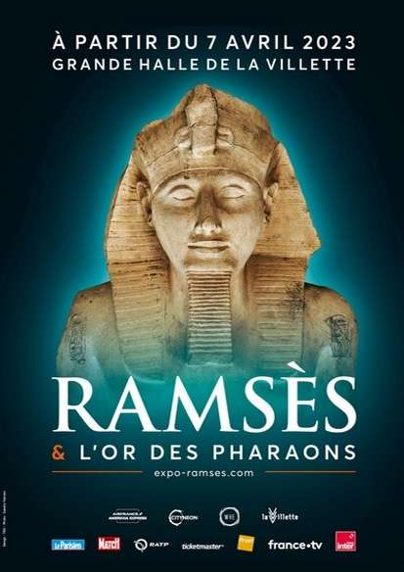
RAMSES ET L’OR DES PHARAONS
Grande halle de la villette paris
SAMEDI 2 SEPTEMBRE 2023

Les 25 et 26 Novembre 2017
au 31 Avril 2017

Après TOUTANKHAMON,
L’exposition évènement à ne pas manquer !

Départ de votre région le matin et route en direction de Paris.
Arrêt LIBRE à l’Aire de Nemours de 11H.30 à 12h.15, arrivée à La Grande Halle de la Villette à Paris en tout début d’après-midi.
Plongez au cœur du Royaume de « Ramsès, l’Or des Pharaons » l’un des plus grands bâtisseurs de l’Egypte ancienne.
Venez découvrir plus de 180 pièces originales, dont certaines ne sont jamais sorties d’Egypte, regroupées dans une collection exceptionnelle. Un trésor de 3000 ans à couper le souffle : Bijoux exceptionnels, Masques royaux spectaculaires, mobilier des tombes de la ville de Tanis.
Et en exclusivité à la Villette, le cercueil de Ramsès II, œuvre inestimable prêtée par les autorités égyptiennes. Visite libre à votre rythme (avec audio guides)
Départ de CORBIGNY Champ de Foire
Départ de CLAMECY Ferme Blanche ou face église Bethléem
Visite à 15h.00
Prix par adulte : 89 € (incluant le transport et l’entrée à l’exposition avec audio guides
Acompte de 30 € à l’inscription, solde au plus tard 1 mois avant le départ

